領域科目 | 綜合領域-輔導 | 多元評量項目 | ■實作評量 □軼事紀錄  ■口語評量 □檔案評量  □其它評量（ ）
評量日期 | 111.06.14(二)  111.06.15(三) | 評量地點 | 701、702、703
多元評量內容簡介 | - 透過解謎遊戲設計，讓學生自主對照、同儕相互討論，主動了解職群主要學習內容、相關特質與能力、相關職業。  - 藉由公布答案的過程，澄清學生較容易遇到的迷思與混淆概念(如：食品群、餐旅群)。
評量照片 | 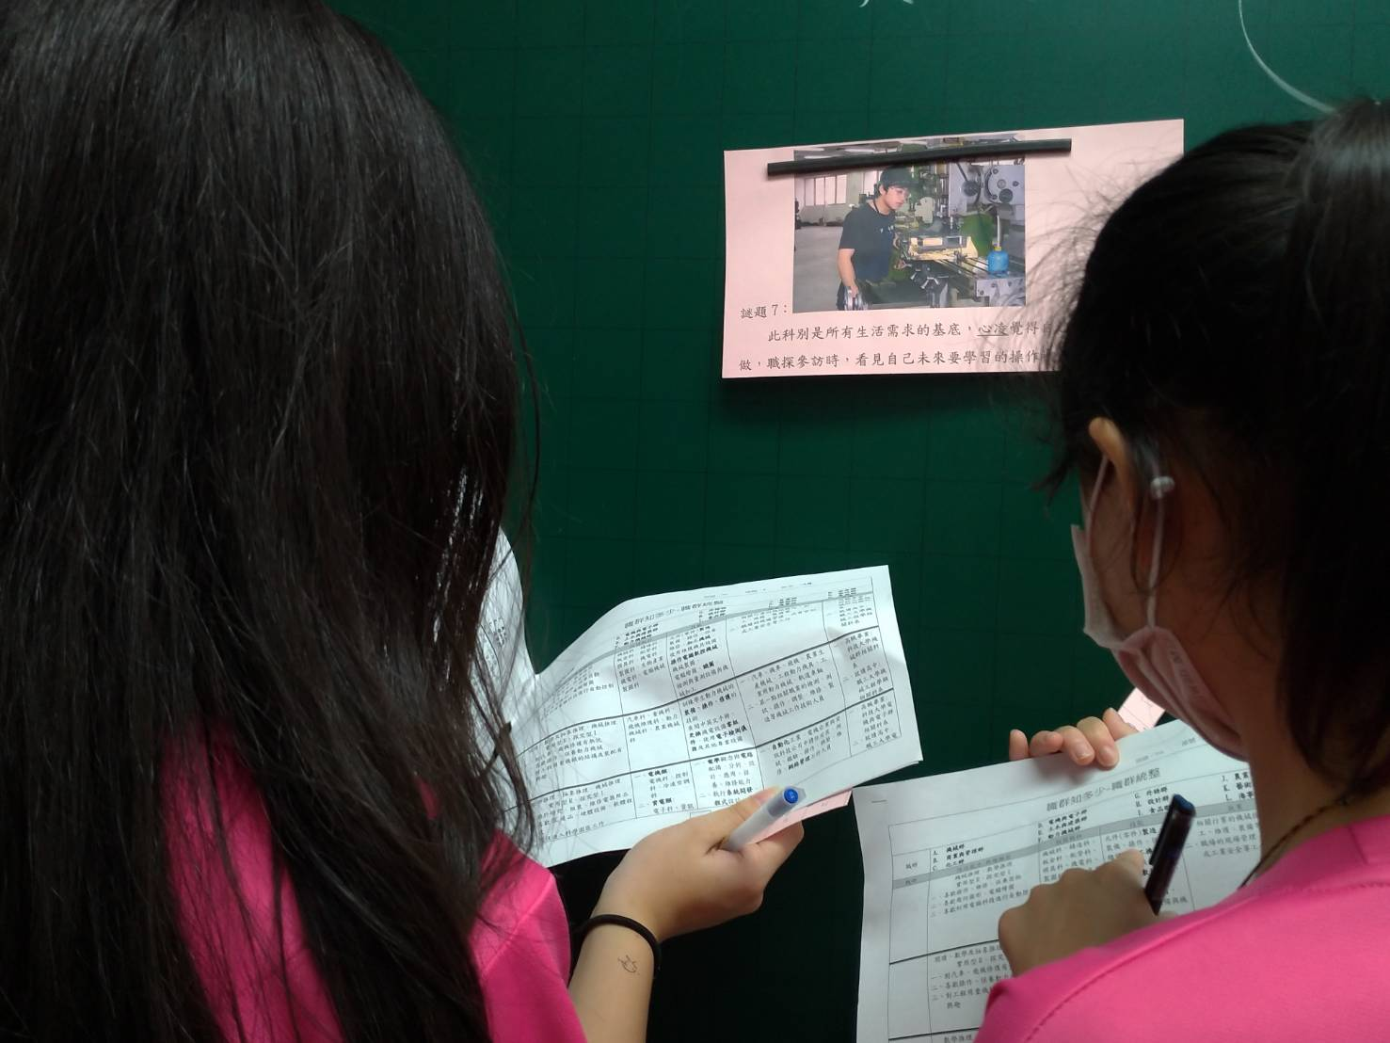
評量照片 | 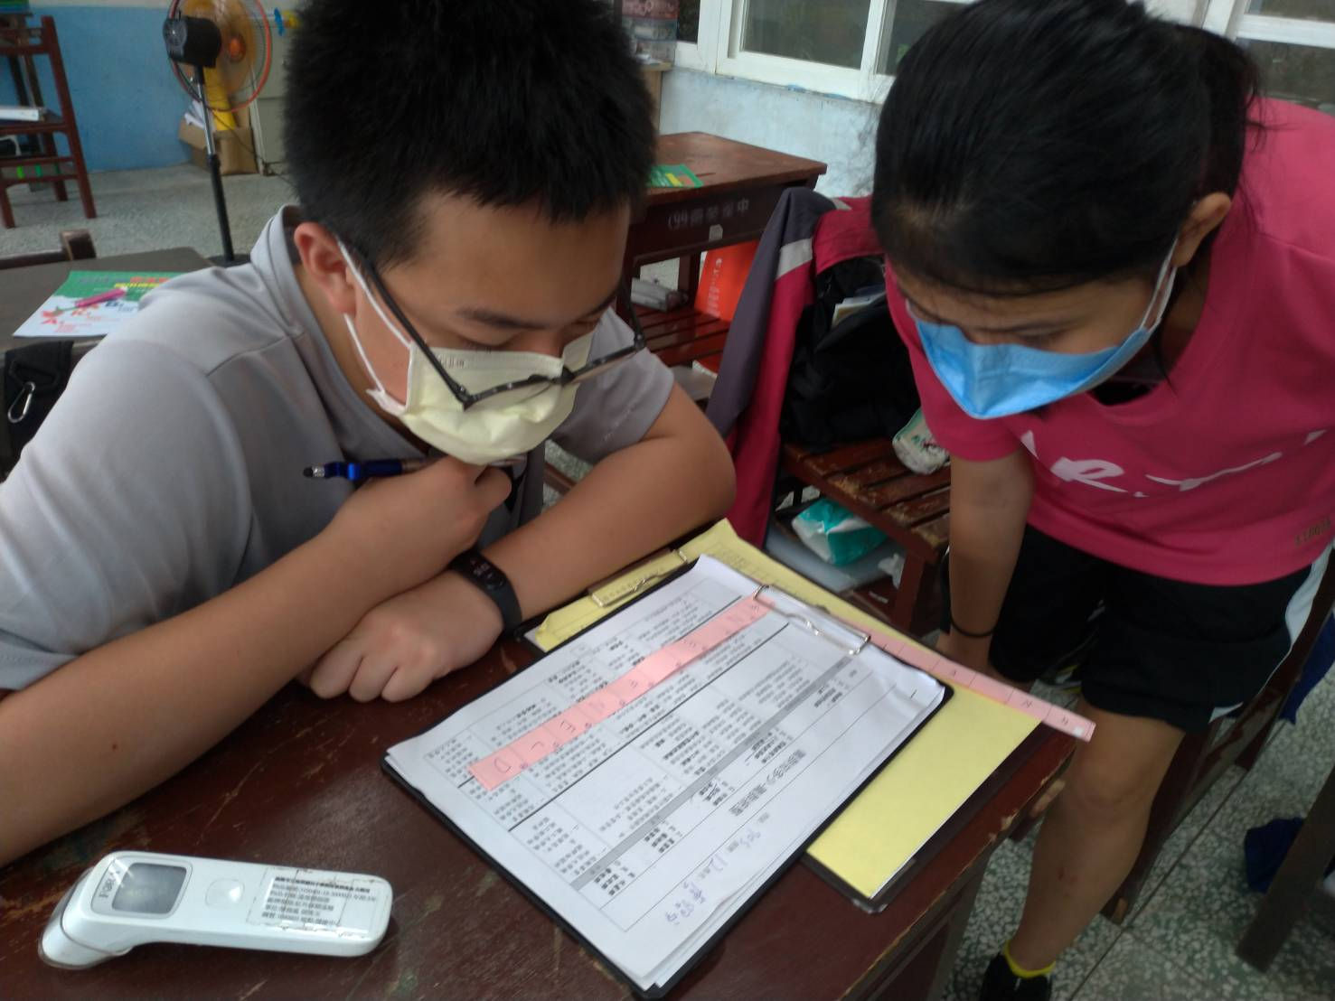
基隆市立南榮國民中學110學年度第2學期學生多元評量實施成果

